**MSI prezentuje nowe laptopy z kartami graficznymi serii GeForce RTX 50**

**Nowe notebooki, wyposażone w najnowsze procesory AMD i Intel oraz karty graficzne z serii NVIDIA GeForce RTX™ 50 dla laptopów, są już dostępne w przedsprzedaży. MSI przygotowało z tej okazji kilka promocji, w ramach których klienci mogą otrzymać kilka bonusów czy zaoszczędzić nawet 1000 zł.**

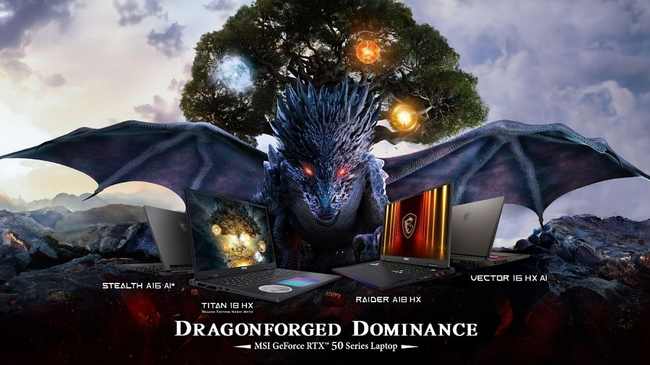

**Nowe notebooki, wyposażone w najnowsze procesory AMD i Intel oraz karty graficzne z serii NVIDIA GeForce RTX™ 50 dla laptopów, są już dostępne w przedsprzedaży. MSI przygotowało z tej okazji kilka promocji, w ramach których klienci mogą otrzymać kilka bonusów czy zaoszczędzić nawet 1000 zł.**

**Nowe laptopy z kartami graficznymi z serii GeForce RTX 50**

MSI oferuje szeroki wybór laptopów z serii GeForce RTX™ 50 dostosowanych do potrzeb różnych użytkowników. Seria Titan została zaprojektowana dla osób poszukujących zamiennika komputera stacjonarnego, Raider to idealna opcja dla graczy-entuzjastów, Vector ze swoim industrialnym designem skierowana jest do inżynierów i twórców, a Stealth to smukłe, ale potężne laptopy stworzone z myślą o użytkowników ceniących mobilność.

Dzięki zastosowaniu kart graficznych z serii GeForce RTX™ 50, laptopy MSI zapewniają przełomowe możliwości w ramach sztucznej inteligencji, zarówno graczom, jak twórcom. Technologia NVIDIA DLSS 4 znacząco zwiększa wydajność, generowanie obrazów jest szybsze niż kiedykolwiek, a wsparcie dla NVIDIA Studio pozwala uwolnić kreatywność. Laptopy wyposażono w najnowsze technologie, jak błyskawiczne dyski SSD PCIe Gen 5 z dedykowaną rurką cieplną, superszybka pamięć DDR5-6400, oszałamiający wyświetlacz 4K Mini LED oraz MSI Overboost, który maksymalizuje potencjał najnowszych procesorów.

**Kup laptop z RTX 50 i zgarnij doładowanie Steam**

Dzięki jednej z promocji MSI, kupując laptop z kartą graficzną GeForce RTX 50, możesz otrzymać kod doładowujący portfel w serwisie Steam o wartości 30 USD, aby cieszyć się większą liczbą gier na swoim nowym komputerze. Aby wziąć udział w akcji, wystarczy zakupić sprzęt objęty promocją w terminie od 20 lutego do 31 marca, a następnie napisać i opublikować recenzję produktu na stronie internetowej sprzedawcy, u którego dokonało się zakupu.

Kwalifikujące się modele laptopów:

l Titan 18 HX Dragon Edition Norse Myth A2XWJG,

l Titan 18 HX AI A2X,

l Stealth 18 HX AI A2X,

l Stealth A16 AI+ A3X,

l Raider 18 HX AI A2X,

l Raider A18 HX A9WIG,

l Vector A18 HX A9WIG,

l Vector 16 HX AI A2XWIG.

**Zestaw gadżetów i niższa cena**

Decydując się na nowy laptop MSI napędzany mocą RTX 50, można też zgarnąć zestaw atrakcyjnych gadżetów. W przypadku high-endowego modelu Titan 18 HX Dragon Edition kupujący otrzymają w zestawie ekskluzywne dodatki, jak brelok 3D Dragon, mysz, podkładka pod mysz oraz eleganckie opakowanie kolekcjonerskie.

Z kolei dla pozostałych nowości z serii Titan, Raider, Vector i Stealth MSI uruchomiło promocję, dzięki której kupujący otrzyma dodatkowo plecak (Titan Gaming Backpack) o wartości 399 zł oraz gamingowa mysz (M99 Pro) o wartości 189 zł. W tym celu wystarczy zarejestrować produkt na swoim koncie na stronie MSI. Uwaga: ten zestaw gadżetów nie obowiązuje przy zakupie modeli Vector 16 HX AI A2XWIG-093PL i Titan 18 HX Dragon Edition Norse Myth A2XWJG-260PL.

Co więcej, laptop Vector 16 HX AI A2XWIG-093PL dostępny jest w przedsprzedaży w promocyjnej kwocie 12399 zł, czyli aż 1000 zł taniej niż wynosi jego regularna cena.

Szczegóły promocji i ich regulaminy znaleźć można na specjalnej [dedykowanej stronie MSI](https://pl.msi.com/Promotion/2025-rtx50-gaming-laptops/nb). Nowe laptopy MSI z kartami graficznymi RTX 50 dostępne są już w przedsprzedaży w sklepach: Komputronik, X-KOM, Media Expert i RTV EURO AGD, a wkrótce pojawią się też w Morele.

**Nowe laptopy z kartami graficznymi z serii GeForce RTX 50**

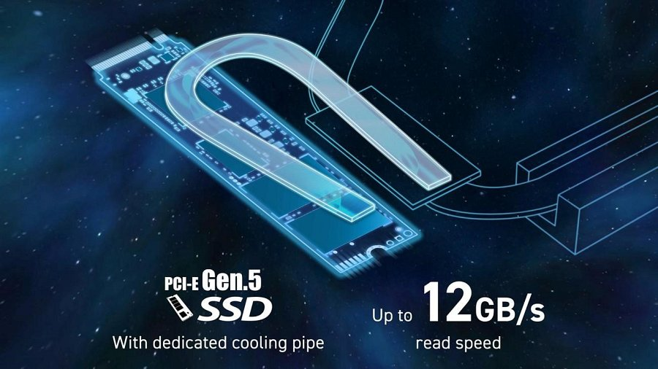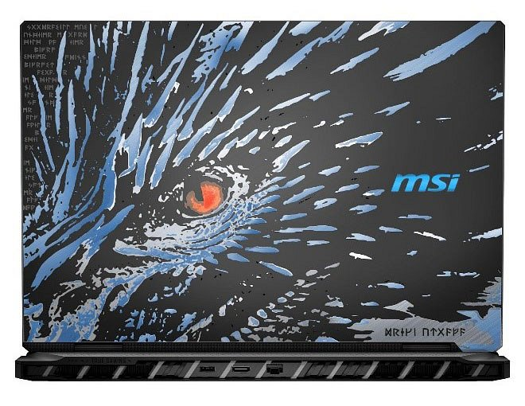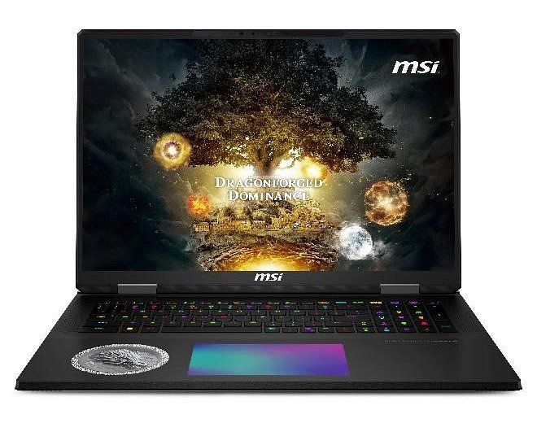

**Titan 18 HX Dragon Edition Norse Myth**

Ten limitowany laptop wyróżnia się spektakularnym designem inspirowanym mitologią nordycką. Na pokrywie znajduje się trójwymiarowy motyw smoka, wykonany zaawansowaną techniką grawerowania w metalu, a w obszarze panelu roboczego umieszczono wyjątkowy pierścień 3D. Każdy egzemplarz jest ręcznie polerowany przez specjalistów, co czyni go jedynym w swoim rodzaju. Dodatkowo w zestawie z laptopem znajdują się ekskluzywne dodatki, jak brelok 3D Dragon, mysz, podkładka pod mysz oraz eleganckie opakowanie kolekcjonerskie.

Titan 18 HX Dragon Edition napędzany jest najnowszym procesorem Intel® Core™ Ultra 9 285HX oraz kartą graficzną NVIDIA® GeForce RTX™ 5090 Laptop, oferując pełnoprawną wydajność na poziomie desktopa. Notebook wyposażono w dysk PCIe Gen 5 SSD z dedykowanym chłodzeniem, komorę parową oraz obsługę Thunderbolt™ 5, dzięki czemu zapewnia ekstremalną wydajność w najbardziej wymagających zadaniach.

Technologia MSI OverBoost Ultra optymalizuje współpracę procesora i karty graficznej, dostarczając aż 270 W łącznej mocy dla CPU i GPU. 18-calowy ekran 4K Mini LED 120 Hz sprawia zaś, że każda gra czy projekt graficzny wyglądają niezwykle realistycznie.

MSI oferuje również standardową wersję Titan 18 HX AI dla użytkowników, którzy cenią sobie bardziej tradycyjne rozwiązania. W tym przypadku kupujący otrzymają pendrive MSI Dual Drive o pojemności 256 GB, brelok na klucze MSI Lucky Figure oraz mysz gamingową MSI.

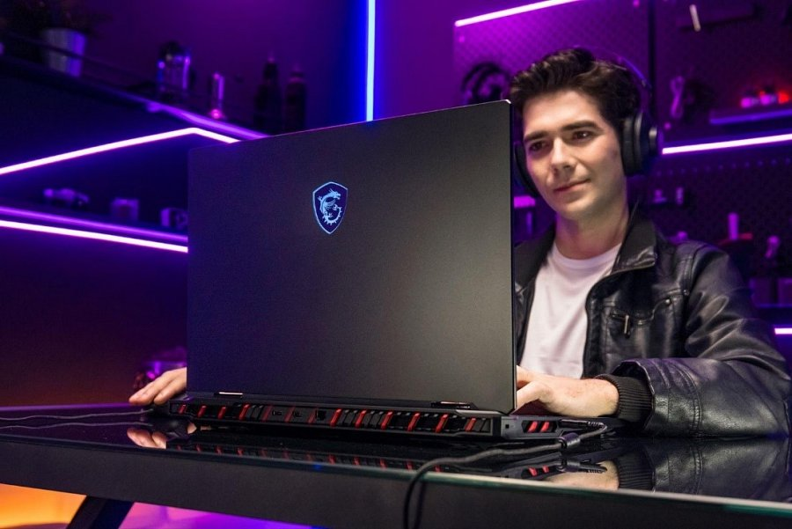

**Seria MSI Raider**

Raider to prawdziwa gamingowa moc, laptopy wyposażone są w procesor AMD Ryzen™ 9 9955HX3D lub Intel® Core™ Ultra 9 285HX, kartę graficzną NVIDIA® GeForce RTX™ 5090 Laptop oraz dysk SSD PCIe Gen 5 z dedykowaną rurką cieplną, która zapewnia maksymalną prędkość odczytu danych.

Dzięki zastosowaniu architektury Zen 5 oraz technologii AMD 3D V-Cache™ 2. generacji, procesor Ryzen™ 9 9955HX3D zapewnia ogromny wzrost wydajności w grach. MSI Raider oferuje też konfigurowalne podświetlenie RGB, które pozwala dostosować wygląd laptopa do własnych preferencji.

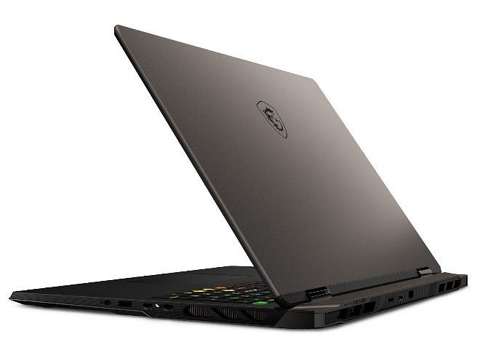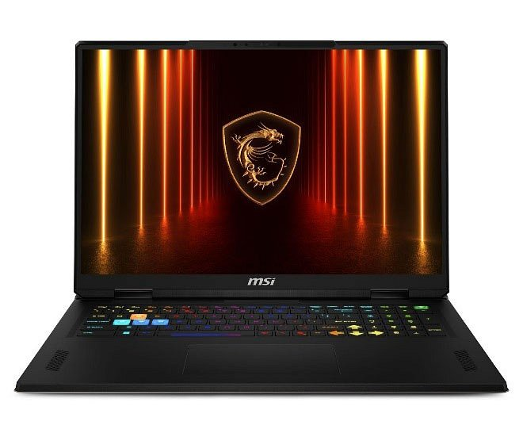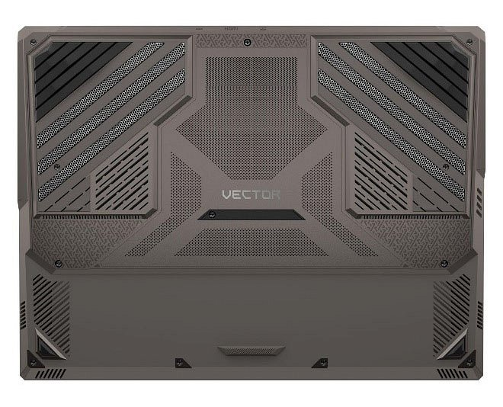

**Seria MSI Vector**

Seria Vector łączy w sobie wyjątkową wydajność i stylowy industrialny design w szarym kolorze Cosmos Gray. Laptopy z tej linii są wyposażone w procesory Intel® Core™ Ultra 9 275HX lub AMD Ryzen™ 9 9955HX, a także kartę graficzną NVIDIA® GeForce RTX™ 5090 Laptop.

Vector to doskonały wybór dla użytkowników pracujących z AI i zaawansowanym oprogramowaniem do projektowania 3D, zapewniający jednocześnie atrakcyjną cenę. 16-calowy model z kartą NVIDIA® GeForce RTX™ 5080 Laptop będzie dostępny wkrótce, podobnie jak wariant z grafiką NVIDIA® GeForce RTX™ 5070 Ti Laptop, a cena rozpoczyna się od 12 399 zł.

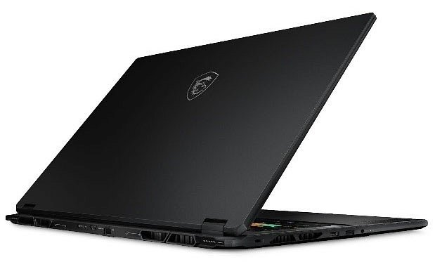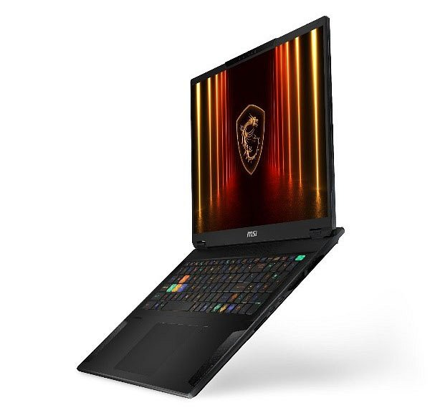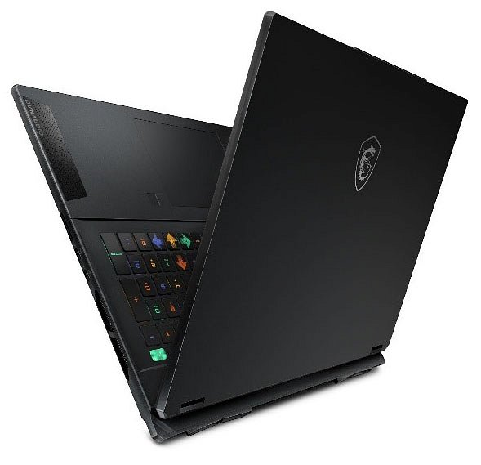

**Seria MSI Stealth**

MSI Stealth to smukłe i lekkie laptopy o wysokiej wydajności. Wyposażone w procesory Intel® Core™ Ultra 9 275HX lub AMD Ryzen™ AI 300 Series, posiadające certyfikację Copilot+ PC oraz karty graficzne NVIDIA® GeForce RTX™ 5090 Laptop.

Seria Stealth została zoptymalizowana pod kątem gier, zadań AI i tworzenia treści w kompaktowym i mobilnym opakowaniu. Dzięki lekkiej obudowie ze stopu magnezu i aluminium (Mg-Al) łączy w sobie styl, trwałość i wygodę użytkowania.

Niezależnie od tego, czy grasz w najnowsze tytuły AAA, tworzysz grafiki czy korzystasz z zaawansowanych narzędzi AI, laptopy MSI z serii GeForce RTX 50 gwarantują topową wydajność i oszałamiające efekty wizualne.